ŠIAULIŲ „SAULĖTEKIO“ GIMNAZIJA
Apsilankymas Šiaulių 10-tajame pašte
2018 m. birželio 1 d. dalyvavome Lietuvos mokinių neformaliojo švietimo centro inicijuotame projekte visuotinėje atvirų durų dienoje tėvų darbovietėse „Šok į tėvų klumpes“. Kartu su auklėtoja aplankėme Šiaulių 10-ąjį paštą, kuriame dirba Karolinos Ančerevičiūtės mama. Susipažinome su paštininko profesija, su darbuotojus supančia aplinka. Mums papasakojo, jog pašte visuomet pilna žmonių, daug išsiunčiamų ir pasiimamų siuntinių, ypač per šventes. Darbas nėra lengvas, tačiau savotiškai įdomus. Visada smagu pažinti naujas profesijas!
Izabelė Perminaitė, 3a
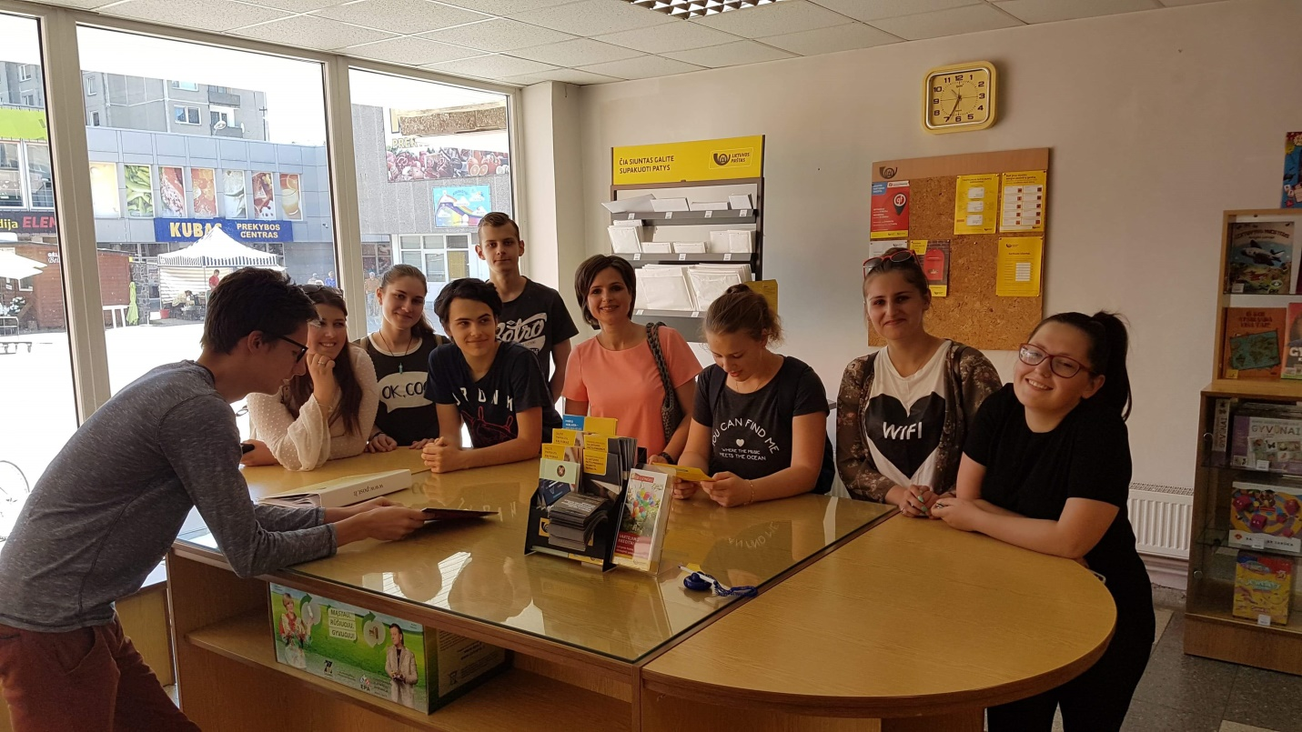

Apsilankymas Šiaulių Respublikinėje ligoninėje aprašytas straipsnelyje „Visuotinė atvirų durų diena „Šok į tėvų klumpes“ ( http://www.sauletekis.lt/puslapis/index.php?part=news&apart=show&id=3764)

